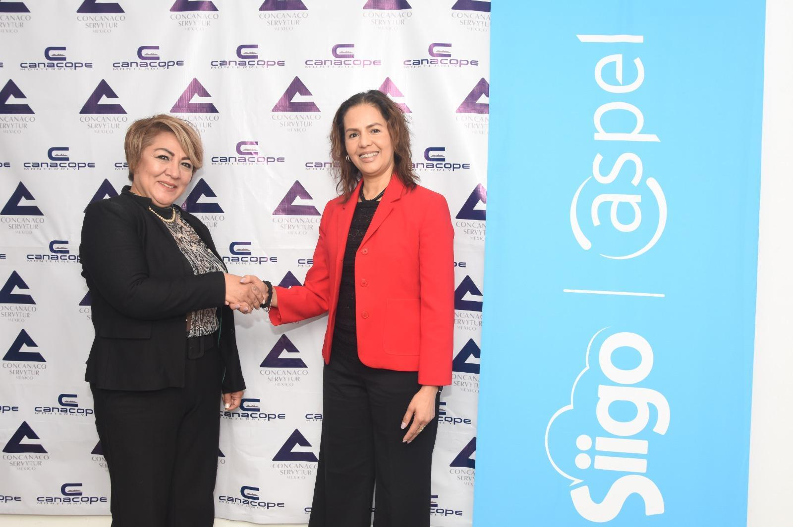

**Canacope Monterrey y Siigo Aspel formalizan alianza para digitalizar a más de 500 pequeños comercios**

**Monterrey, N.L., 12 de septiembre.-** Siigo Aspel y la Cámara Nacional de Comercio en Pequeño de Monterrey (Canacope) han firmado una alianza estratégica con el objetivo de impulsar la digitalización de más de 500 pequeños negocios en la región.

**Gabriela Ayala García**, directora senior de Canal Indirecto Latam en Siigo Aspel, expresó que la empresa está comprometida con empoderar a las pymes de Nuevo León mediante soluciones tecnológicas que optimicen sus procesos administrativos y contables, mejorando su competitividad en el mercado. “Creemos en el poder de la tecnología para abrir nuevas oportunidades y transformar la vida de más empresarios en México. Esta alianza busca fortalecer a las PyMES y fomentar su digitalización”, comentó.

La presidenta de Canacope Monterrey, **Catalina Domínguez Estrada**, destacó la relevancia de esta colaboración, subrayando que representa una oportunidad única para que los comercios pequeños adopten herramientas tecnológicas que mejoren su operación, acompañados de capacitación y asesoría empresarial. “Buscamos posicionarnos como una institución que ofrece oportunidades y alternativas de incorporación tecnológica al alcance de nuestros afiliados, logrando alianzas a largo plazo en beneficio de los empresarios que representamos”, señaló.

Siigo Aspel ofrece soluciones administrativas y contables en la Nube que optimizan las operaciones, fomentan su digitalización y mejoran la competitividad de las en el mercado, agregó Ayala García durante la ceremonia de formalización de la alianza estratégica.

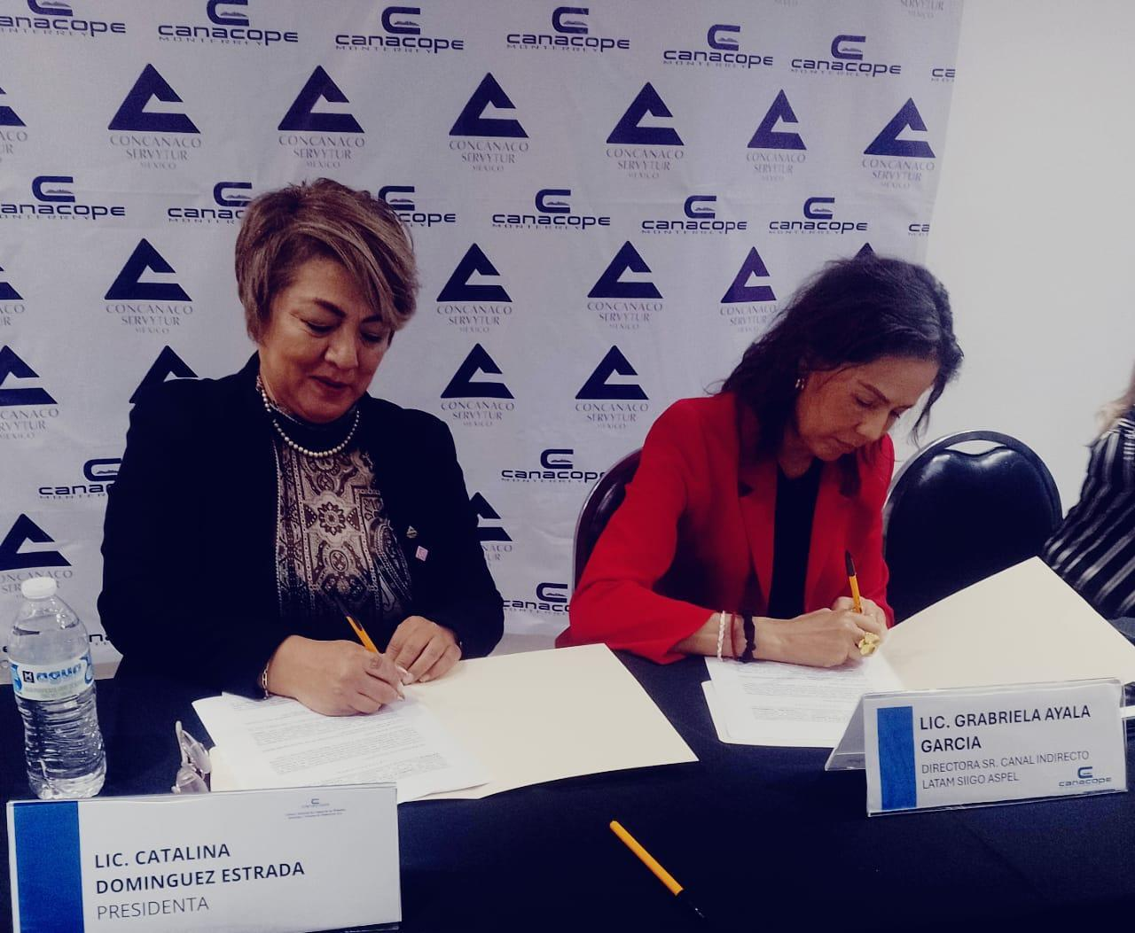

Sostuvo que, actualmente, la compañía brinda servicio a más de 1.2 millones de empresas en México y Latinoamérica. El portafolio de servicios es el resultado de su innovación en soluciones tecnológicas, permitiendo automatizar procesos administrativos, contables, de producción, nómina, facturación, inventarios entre otros, en las micro, pequeñas y medianas empresas.

Entre las soluciones que se ofrecerán a los negocios se incluyen capacitación de los sistemas administrativos y contables de Siigo Aspel como el **Sistema Administrativo Empresarial (SAE)**, **COI** para el control financiero, **NOI** para la gestión de nómina, y **Siigo Nube**, el software más completo en su tipo. Así como la organización de eventos para los miembros de CANACOPE sobre emprendimiento, formalidad empresarial, desarrollo de negocios, etc.

De acuerdo con un estudio de la Confederación de Cámaras Nacionales de Comercio, Servicios y Turismo (Concanaco Servytur), el 85% de las PyMES en México aún no cuentan con una estrategia digital efectiva, por lo que esta alianza busca cerrar esa brecha tecnológica y potenciar el crecimiento del sector.

Ayala también citó que, de acuerdo con el “Estudio Digitalización Pymes 2024” elaborado por Concanaco Servytur, solo el 15 por ciento de estos negocios cuentan con una estrategia digital efectiva.

Por su parte, Domínguez Estrada mencionó que no es la primera vez que Canacope establece una alianza, sin embargo, es la primera vez que se logra un alcance de talla internacional. “Estamos muy contentos de formalizar esta alianza a beneficio de los mismos afiliados”, finalizó Catalina Domínguez.

¿Quieres saber más? Consulta: [www.SiigoAspelmexico.com](http://www.siigoaspelmexico.com/)

**Contacto de prensa:**

Ernesto Roy Ocotla

PR Executive Sr.

[ernesto.roy@qprw.co](mailto:ernesto.roy@qprw.co)

55 8109 0216

Mafer Galicia Aguilar

PR Assistant

[mariafernanda.aguilar@qprw.co](mailto:mariafernanda.aguilar@qprw.co)

55 5172 9812

***

Sobre Siigo-Aspel:

Es una empresa mexicana líder en el mercado de software administrativo, que brinda servicio a más de 1.2 millones de empresas en México y Latinoamérica.

Como resultado de su innovación en soluciones tecnológicas, automatiza los procesos contables, administrativos, de facturación, de punto de venta y de nómina de las micro, pequeñas y medianas empresas, así como de contadores y emprendedores, con los mejores sistemas en la Nube

Desde febrero de 2022, Aspel fue adquirido por Siigo, compañía colombiana líder en Latinoamérica cuyo propósito es transformar la vida de contadores, empresarios y colaboradores, con el objetivo de fortalecer su estructura tecnológica. Grupo Siigo está conformado también por la compañía Memory en Uruguay y Contífico en Ecuador y cuenta con más de 3.000 colaboradores y expertos en el desarrollo de herramientas tecnológicas quienes ayudan a transformar la vida de más de 1.2 millones de contadores y empresarios en Latinoamérica. Con presencia en 5 países, Grupo Siigo invierte más del 20% de sus ingresos en tecnología e innovación, con el fin de potenciar su ecosistema tecnológico.